НАЦІОНАЛЬНИЙ ТЕХНІЧНИЙ УНІВЕРСИТЕТ УКРАЇНИ
«КИЇВСЬКИЙ ПОЛІТЕХНІЧНИЙ ІНСТИТУТ
імені ІГОРЯ СІКОРСЬКОГО»
ФАКУЛЬТЕТ ІНФОРМАТИКИ ТА ОБЧИСЛЮВАЛЬНОЇ ТЕХНІКИ
Кафедра інформатики та програмної інженерії
ДИСЦИПЛІНА
«КОМП’ЮТЕРНА ГРАФІКА ТА ОБРОБКА ЗОБРАЖЕНЬ»
ЗВІТ
З лабораторної роботи №7
Тема: «Проектування в тривимірному просторі»
Роботу виконав студент
Групи ІА-34
Тунік Олександр Ігорович
Викладач: к.т.н., с.н.с.
Щебланін Юрій Миколайович

ВСТУП
Проєктування тривимірних об’єктів на площину є ключовим етапом комп’ютерної графіки, оскільки дозволяє відобразити просторові сцени на екрані монітора. Для цього використовують різні види геометричних проекцій, серед яких найпоширенішими є паралельна та перспективна. Паралельна проекція зберігає паралельність прямих, тоді як перспективна забезпечує природніше сприйняття глибини завдяки сходженню прямих у точках, що імітує роботу людського ока.
У середовищі OpenGL побудова проекцій здійснюється за допомогою спеціальних матриць та операцій над ними. Перед візуалізацією сцени необхідно задати систему координат, параметри огляду, освітлення та властивості матеріалів, що впливають на вигляд об’єктів. У даній роботі розглядається створення триточкової перспективної проекції, додавання дзеркальних компонентів освітлення та побудова матриць, що забезпечують коректне відтворення просторових об’єктів на двовимірному екрані.

ЗМІСТ

ВСТУП 2
ЗМІСТ 3
ОСНОВНА ЧАСТИНА 4
Завдання 7.1. Додавання бліків. 4
Завдання 7.2. Перспективна триточкова проекція. 4
Завдання 7.3. Матриця перспективної триточкової проекції з врахуванням параметрів об’єму видимості. 5
ВИСНОВКИ 6

ОСНОВНА ЧАСТИНА
Мета лабораторної роботи: Ознайомитися з принципами проектування в тривимірному просторі та реалізувати перспективні й паралельні проекції з використанням засобів OpenGL, доповнивши сцену побудовою координатних осей, параметрами освітлення та матрицями триточкової проекції.

Завдання 7.1. Додавання бліків.
Додали до попереднього проекту (ЛБ 6) в обробнику OnCreate команди, які задають коефіцієнт Фонга і колір дзеркальної складової матеріалу передніх граней. (рис. 7.1).
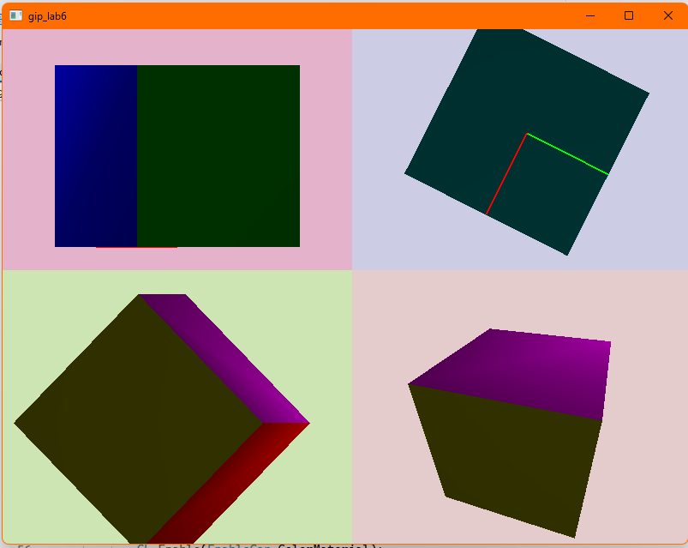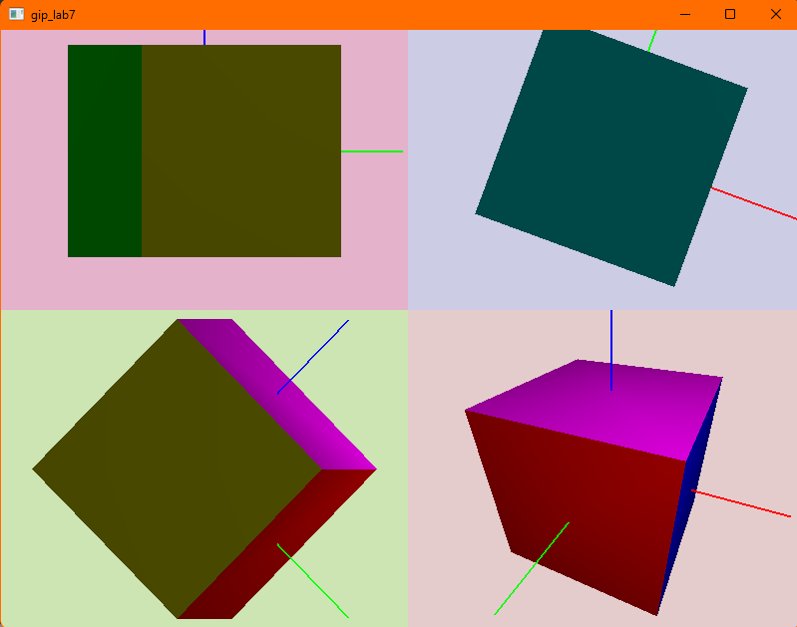
Рисунок 7.1 – Чотири проекції куба без і з бліками відповідно

Завдання 7.2. Перспективна триточкова проекція.
Перед командою ортографічної проекції домножаємо одиничну видову матрицю на задану командою glMultMatrixf(@matrix) (рис. 7.2).
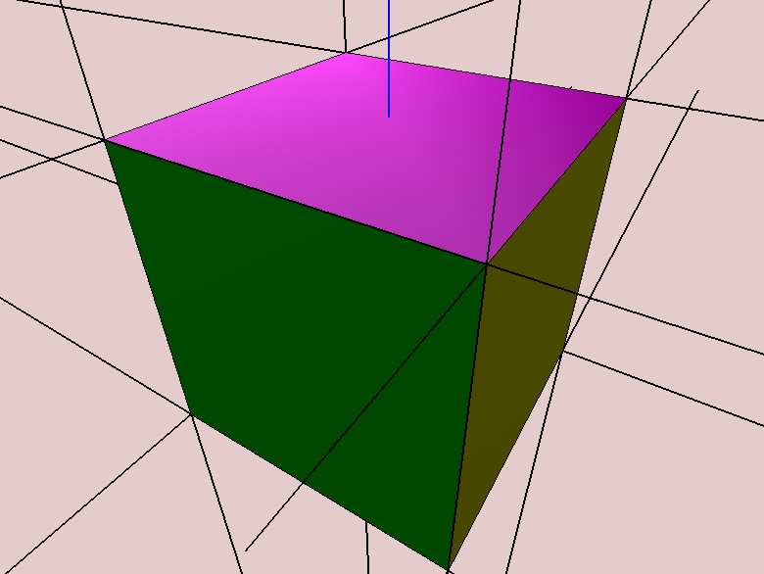
Рисунок 7.2 – Перспективна триточкова проекція

Завдання 7.3. Матриця перспективної триточкової проекції з врахуванням параметрів об’єму видимості.
Одержали триточкову проекцію без використання команди для ортографічної проекції. Для цього побудувати матрицю триточкової перспективної проекції з врахуванням точки спостереження і нормування об’єму видимості. (рис. 7.3).
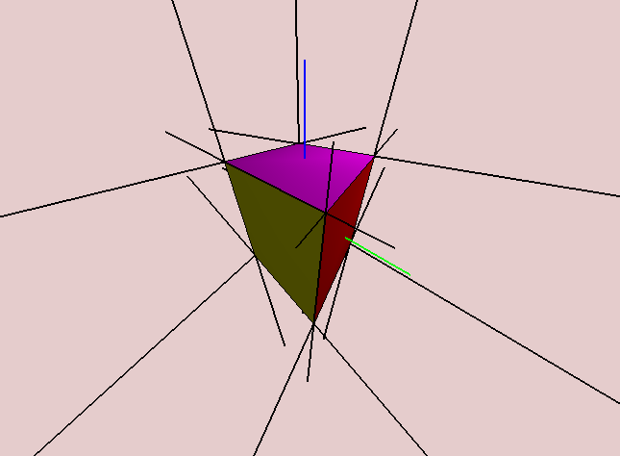
Рисунок 5.3 – Матриця перспективної триточкової проекції з врахуванням параметрів об’єму видимості

ВИСНОВКИ
У ході виконання лабораторної роботи розглянули та реалізовали основні принципи побудови тривимірних проєкцій у середовищі OpenGL. Додали дзеркальні складові освітлення відповідно до моделі Фонга, що дозволило отримати реалістичніші відблиски на поверхнях об’єктів та покращити візуальне сприйняття сцени. Також застосували операції над видовими матрицями для формування перспективної триточкової проекції, що забезпечує ефект сходження паралельних ліній у трьох різних точках.
На завершальному етапі побудовали повну матрицю перспективної триточкової проекції з урахуванням параметрів об’єму видимості, що дало можливість відмовитися від використання стандартної ортографічної проекції та гнучко керувати процесом нормування та перетворення координат. Отримані результати підтверджують важливість розуміння матричних перетворень і принципів проєкції для коректного відтворення тривимірних сцен на плоскій поверхні та створення реалістичної комп’ютерної графіки.

